集团网架构

首页 关于我们 产品与服务 新闻资讯 招贤纳士 联系我们

企业介绍  单页 | 品牌中心  -品牌展示  欧韵雅诗  润之泉  伊尔曼  水之露  蒂斯威尔  东方瑞蒂  -品牌合作  -整店输出流程 | 行业新闻（新闻列表 | 人才计划  单页 | 联系我们  单页
董事长简介  单页 | 龙翔美校  -美校简介单页  -培训课程单页  -千人精英计划单页 | 集团新闻（新闻列表 | 人才招聘  新闻列表 | 留言板  表单提交
管理团队  单页 | 研发中心  单页 | 产品新闻（新闻列表） | 员工发展  新闻列表 | 下载中心  下载列表
企业架构  单页 | 产品中心  -精品产品展示  -百丽美  模板样式参考  下面链接 | 精彩视频  视频列表 | 人在龙翔  新闻列表
发展历程  单页 | 产品中心  -精品产品展示  -百丽美  模板样式参考  下面链接 | 精彩图集  图片列表 | 在线简历提交  表单提交
企业文化  单页 | 仓储物流中心  单页
品牌战略  单页 | 国际合作  单页
企业荣誉  单页 | 服务网络  单页
参考网站：http://bd.balincan.com 为主下面这两块参考其他看看就可以了

http://bd.balincan.com/productsnew.asp?ClassPath=848,1452,1518 产品模板样式 参考

视频模板参考http://bd.balincan.com/movie.asp?ClassPath=867,1468,
多啦A梦 13:13:28
恩
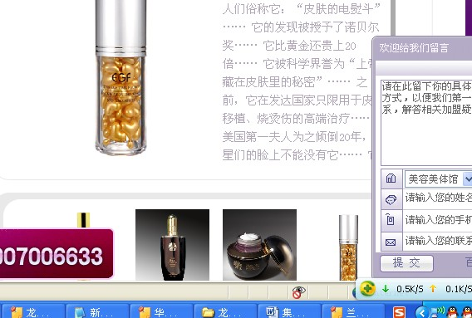
产品那个就是 下面切换 上面自动变换
对吧
多啦A梦 13:14:38
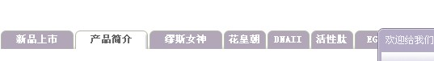 这个栏目就不要了 直接上面图片产品内容 下面自动切换
龙翔集团李姐 13:14:55
嗯
是的
上面的栏目不要

